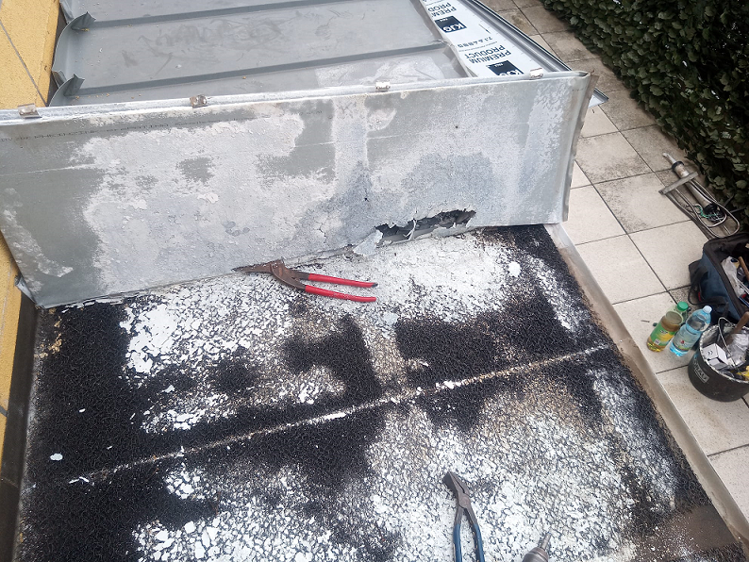
Fotografie srpen 2021 – po neúspěšné reklamaci u společnosti IMOS, opravené viz. vyjádření k závadě

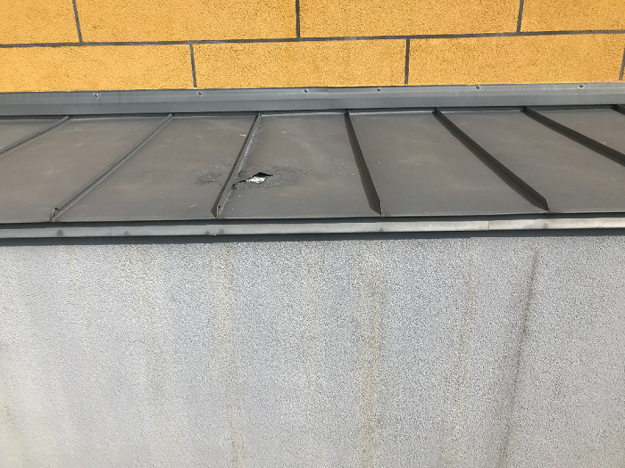 Fotografie, říjen 2020, kdy se majitelka snažila oplechování neúspěšně reklamovat

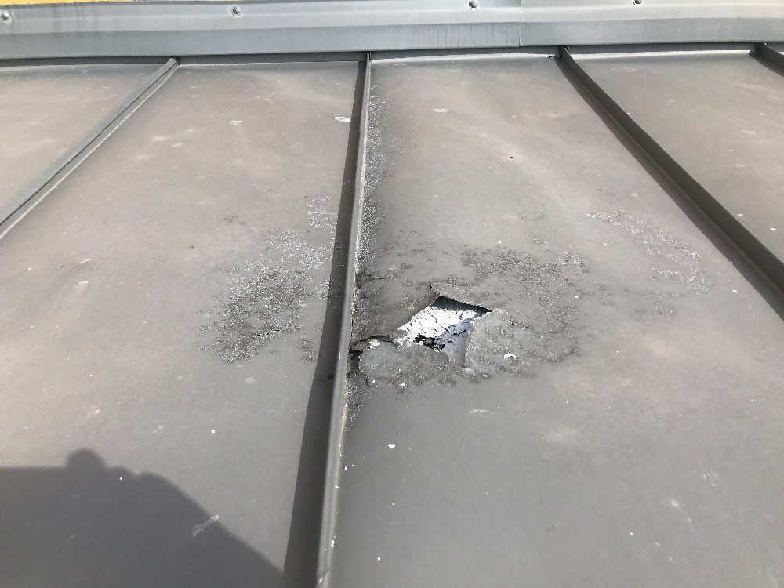
Fotografie, říjen 2020, kdy se majitelka snažila oplechování neúspěšně reklamovat

